提高打包Vue项目时的速度（针对BizModeler）
- 说明
在项目中，引入了比较多的第三方库（比如'vue-router', 'axios'等），导致项目大，而每次修改，都不会去修改到这些库，构建却都要再打包这些库，浪费了不少时间。所以，把这些不常变动的第三方库都提取出来，下次 build 的时候不再构建这些库，这样可大大缩短构建时间。
- 解决方案：DllPlugin 和 DllReferencePlugin
DllPlugin 可以把我们需要打包的第三方库打包成一个 js 文件和一个 json 文件，这个 json 文件中会映射每个打包的模块地址和 id， DllReferencePlugin 通过读取这个json文件来使用打包的这些模块。
- 实现
A.首先要先建立一个dll的配置文件：
即在 build 文件夹中新建 webpack.dll.config.js文件 ；
B. 然后在 package.json 中配置命令：
"scripts": {......"build:dll": "webpack --config build/webpack.dll.conf.js"}
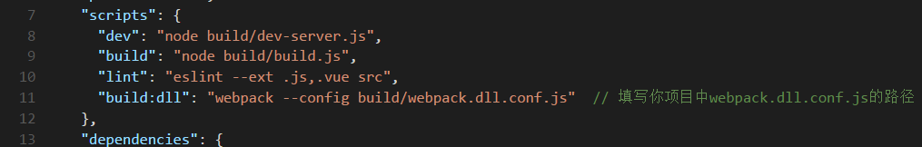
C. 执行 npm run build:dll 命令，自动生成两个文件：
static /js/vendor.dll.js；
build/vendor-manifest.json：由包含的 module 和对应的 id 的键值对构成
D. 在 index.html 引入 vendor.dll.js：
E. 在 build/webpack.base.config.js 中通过 DLLReferencePlugin 来使用
DllPlugin 生成的 DLL Bundle；
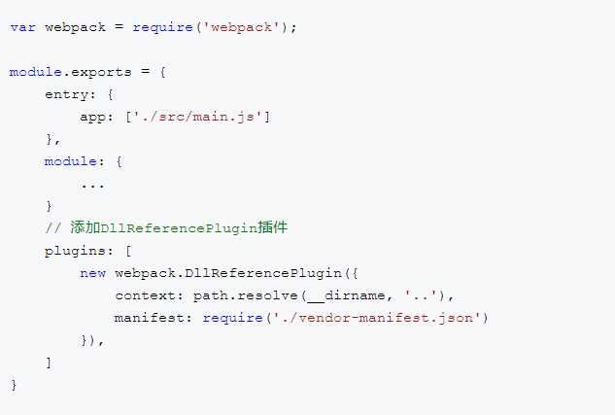
使用cnpm run build打包减少了 好多的时间。
- 问题
当把太多的第三方依赖都打包到 vendor.dll.js 中去，该文件太大也会影响首屏加载时间。所以要权衡利弊，可以异步加载的插件就没有必要打包进来了，不要一味的把所有都打包到这里面来获取构建时的快感。

